AIXÒ, NO!! CATALUNYA, SÍ!
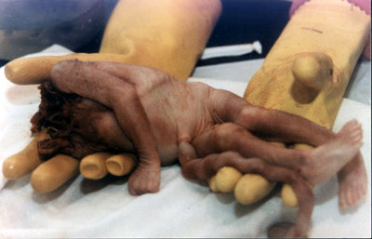
NOU ESTATUT
NO!!!
Foto: “El propi cos” de la dona????????
(Article 41.5)
avortamentno.com
(Amb vídeo d’un avortament d’11 setmanes:
El CRIT SILENCIÓS. ATENCIÓ, ÉS MOLT FORT!!)

